Universidad Mariano Galvez de Guatemala Sede Portales
Facultad De Ingeniería En Sistemas
Curso: Programación I
Docente: Ing. David Alvarez, MBA



Título: Tarea V - Estructuras de repetición

Estudiante Carnet
Cindy Julissa Carrillo Guarcas 9941-25-1138

Guatemala, 22 de marzo 2,026.

Problema 1 — Control de calificaciones
Código
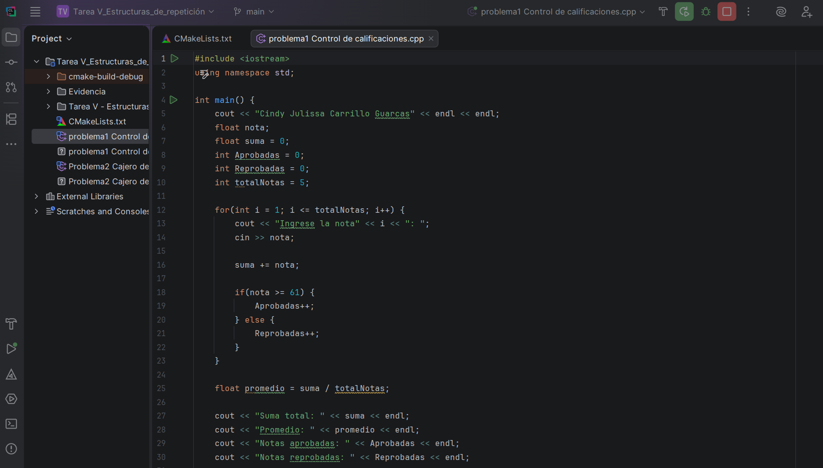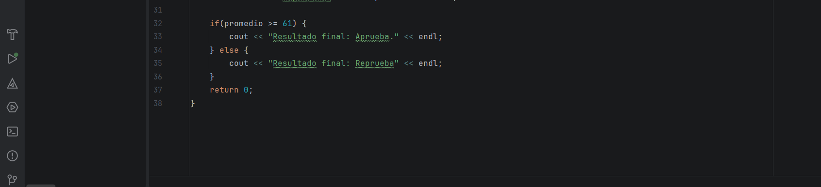
Ejecutar codigo para Aprueba
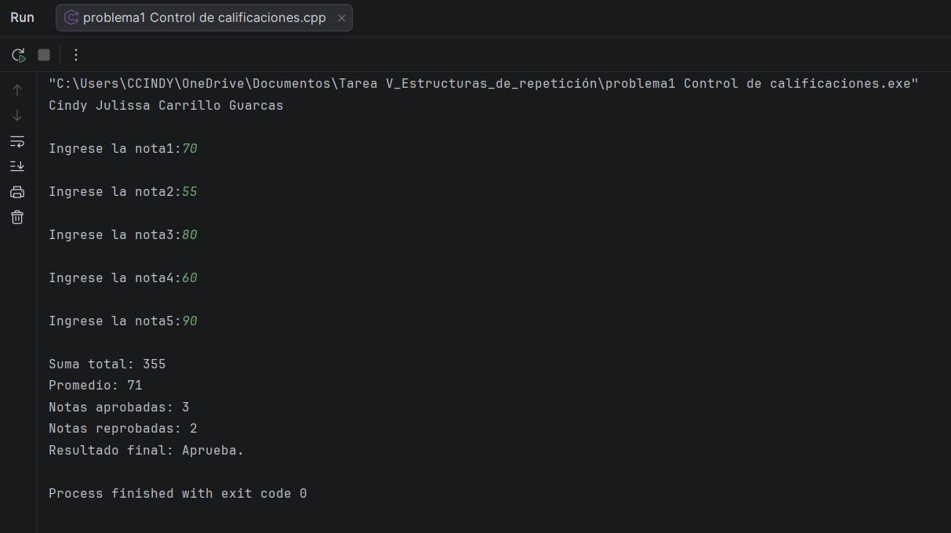

Ejecutar código Reprueba
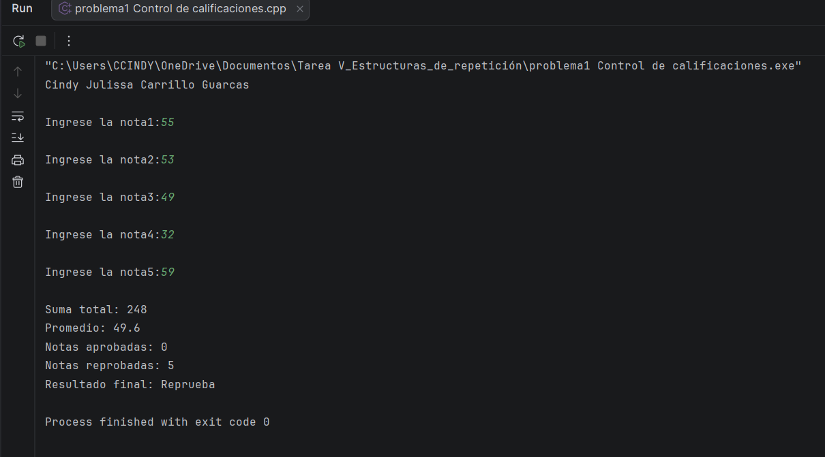

Problema 2 — Cajero de ahorro programado
Código
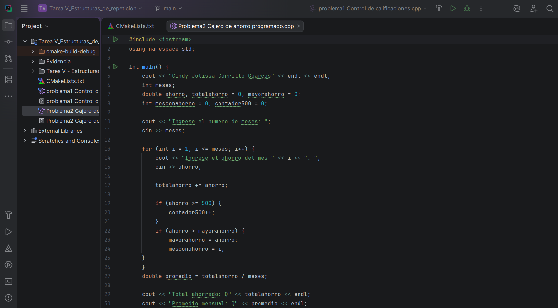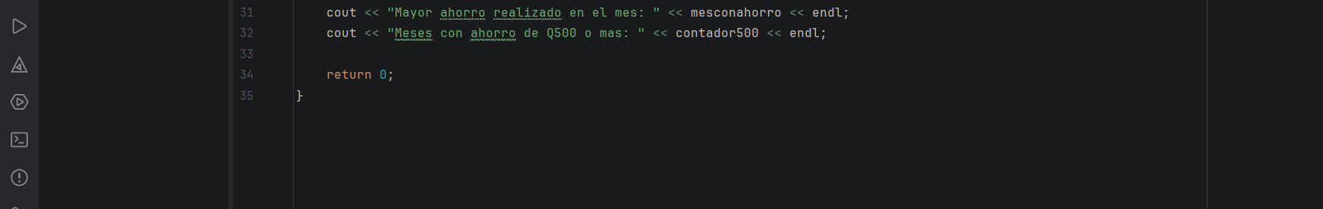

Prueba de ejecución de Código
